安全饮水“润民心”
《政府工作报告》中提出，坚持以人民为中心，把今年定为民生改善年，实事求是、尽力而为、量力而行，围绕群众关心关切的民生大事难事急事精准发力，解决好群众“急难愁盼”问题。农村安全饮用水工程作为今年市委、市政府承诺为民办好的民生实事之一，相关部门采取多种措施，从“源头”到“龙头”，筑牢农村用水安全防线，不断提升安全优质供水能力和便民惠民服务水平。
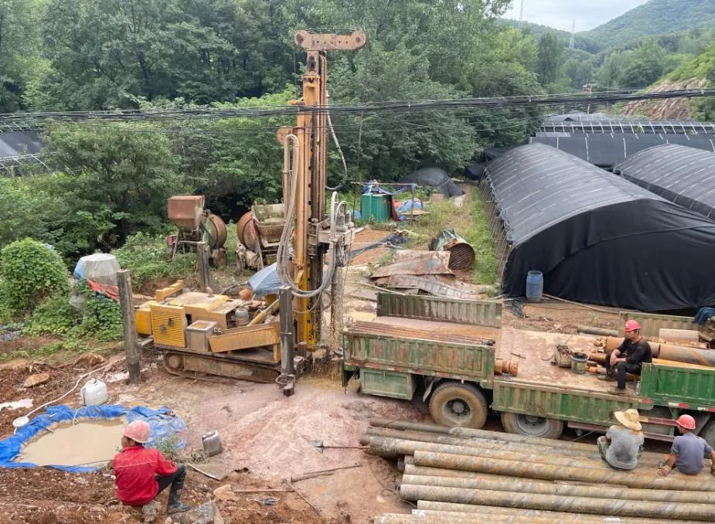
9月1日，记者在尚店镇下河村看到，该村的供水井已经安装完毕，目前正在进行入户管道的铺设工作。
下河村位于尚店镇南部，因地处偏远山区，长年缺乏水源，“吃水难”一直是村民最期待解决的事。下河村村民郭爱茹说：“下河村七个庄生活都是靠山泉水，由于水源缺乏，农户经常要外出拉水，特别是今年比较干旱，群众吃水更困难了。”
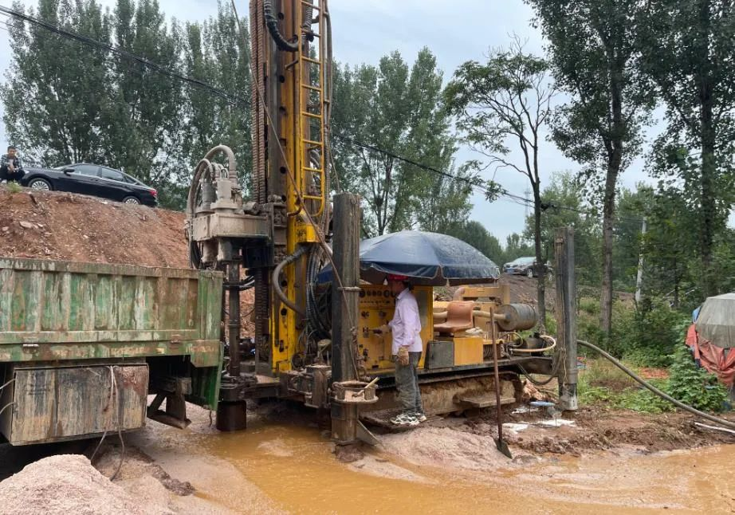
针对这些偏远山区用水难问题，我市水利部门与相关乡镇结合，全面排查全市农村安全饮水现状，建立农村安全饮水底册台账，对水厂管网无法覆盖的山区村庄实施了农村安全饮水打井工程。
市水政执法大队大队长 蔺永超说：“今年以来，按照市委市政府的部署，我们针对庙街乡人头山村、杨庄乡雷庄村、尚店镇下安村等7个无稳定水源且大型水厂管网无法覆盖的山区村庄，实施了农村安全饮水打井工程。目前，已完成凿井6眼、铺设管网15公里，工程完工后将彻底解决边远山区群众吃水难问题。”
记者在下河村了解到，再过几天，该村的自来水入户管道铺设即可完毕，下河村的村民再也不用担心用水问题了。看着即将铺设完毕的自来水入户管道，村民们一个个笑得合不拢嘴。
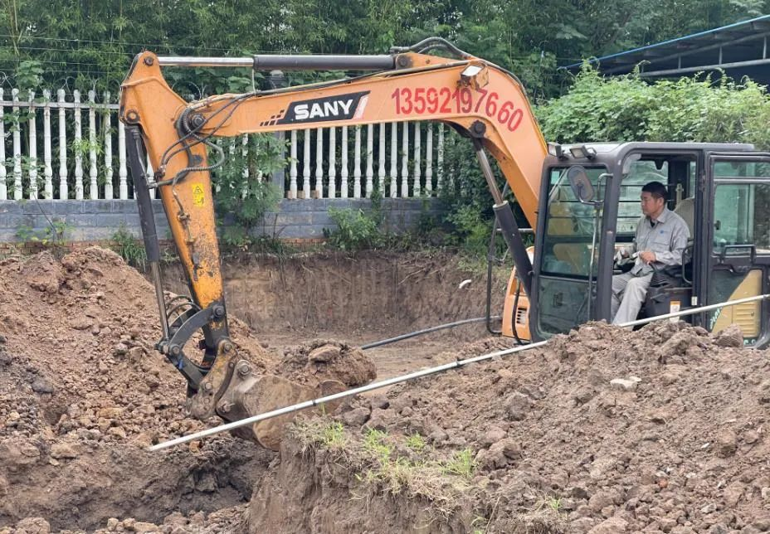
下河村村民张够说：“我感觉有自来水了很幸福，我们不用再去拉水吃了，这都是党和政府的政策好，真心替俺老百姓着想。”
下河村村民郭爱茹说：“政府安排给我们打水井，解决了七个庄的吃水问题，老百姓也很满意，这是为我们办了一件好事、大实事。”
水通则心通，心通则民安。做好打井工程的同时，市水利局还筹资7500万元用于乡镇单村供水工程与大型地表水厂对接管网铺设、大型水厂供水能力升级改造和地表水厂覆盖范围内老旧单村工程改造并网等工程，并不断加强饮水安全管理，常态化监测水质完善质量管护体系，持续做好农村安全饮水民生实事，不断提升群众获得感、幸福感、满意度。
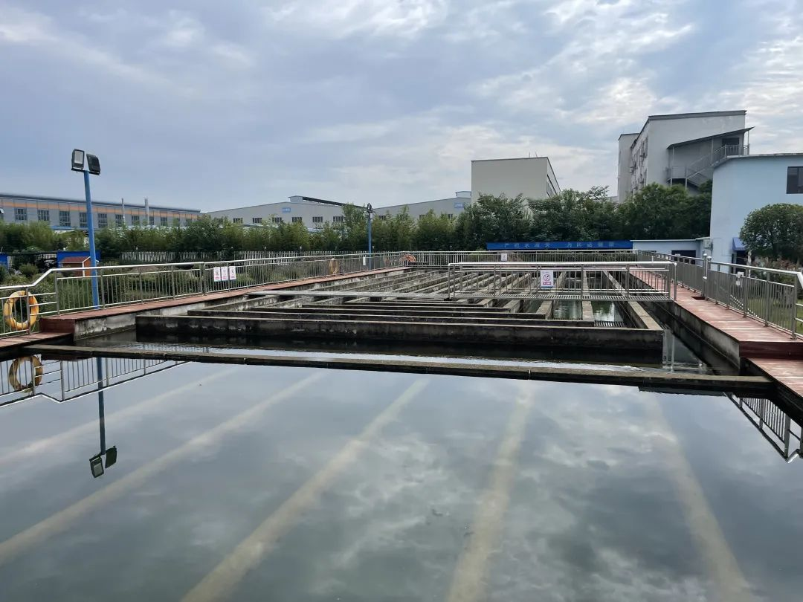
截至目前，全市正常运行农村饮水工程共有72处，供水人口22.7万人，其中千吨万人水厂2个，分别为铁山水厂、油坊山水厂，供水人口17.98万人；单村工程70处，供水人口4.72万人，自来水普及率达到94.4%，超国家（83%）及省（90.5%）平均水平。

